故道白云
2015年08月21日  樊登读书会
此为会员专享内容
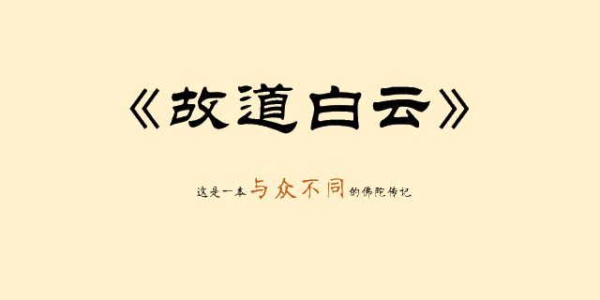
荐语
关于佛祖释迦牟尼（佛陀）的传记著述非常多，因编著者所属的教团思想、教义着重点不同，形成各种不同教派的“佛传”；再加上撰写体裁及引用梵、巴、藏、汉译资料的差别，使得“佛传”的著述相当丰富。据对佛教图书馆典藏“佛传”的相关统计，从印度古籍到当今的市面上流传的撰述，就有百余种，由此可知释迦牟尼佛在历史上的地位。然而一般“佛传”大多偏向历史、制度或事件记载，很少见融合汉、巴、梵文献资料，从宣扬法义、信仰的角度，将佛陀的教化以故事方式传播出来。一行禅师的《故道白云》一书，仿佛让人有回到2500多年前，跟随佛陀证得大道，在佛陀身旁聆听法的开示。
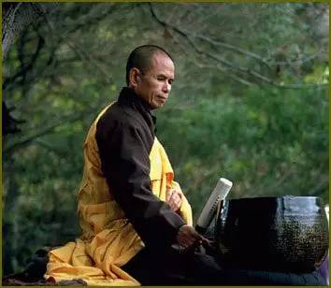
在此要郑重介绍一下作者一行禅师（Thich Nhat Hanh），禅师是我们书友们非常熟悉的大德高僧，他的《正念的奇迹》是我们读书会平台上最受欢迎的点播书籍，曾有会员听了80多次。这本书也是他的代表作之一。一行禅师是越籍僧人。16岁踏入佛门，经历了三次战争和宗教政治迫害，以及三十多年的流亡生活。由于禅师出生在烽火连天的越南，使得他“入世佛教”的历程鲜明如画。越战后，禅师栖身在法国“梅村”教授禅修，以契入佛法领悟为主。他的教法简单明了，提倡“正念分明”，在当下保持觉知。因其修行法门的特色，使得他所撰述的“佛传”，不落俗套，将佛陀开示禅修“正念分明”的要旨，不断流露于本书中。
禅师的著作近百册，被译成三十多个国家的文字。由于其文学底子深厚，著作有诗、散文、戏剧等多种文体，且文字表现简明而具诗词的爱与美，朗明清妙，彷彿晴空白云，深受现代人喜欢。其著作也已被翻译成四十多个国家的文字，使佛教在西方世界产生越来越大的影响。加上禅师在欧美等世界各地弘法，相当具有影响力，因此更以诗人、和平主义与人道主义者闻名于世。他也是当今世界上最伟大的心灵导师，全世界最具影响力的禅宗僧人，一生都在传播贴近普通人的“生活佛法”，传递正念生活之道，同时宣扬非暴力的和平理念。1967年，一行禅师被美国黑人民权领袖马丁·路德·金提名为诺贝尔和平奖候选人。
一、内容概要
本书最早是一行禅师以越南文写就，1991年译成英文；2002年香港何蕙仪女士翻译成中文出版，书名《故道白云》，由81篇短文组成，又名《佛陀传》。本书取材于24本巴利文、梵文和中文的佛典，通过一个放牛娃缚悉底和佛陀之间的故事，串联起佛陀的一生。本书采用倒叙的叙事方式，以缚悉底刚加入僧团为主轴开展，从缚悉底在放牧时和佛陀的相识开始，到出家为比丘，在僧团的成长中所见所闻、佛陀的弘法度众、直至佛的入灭，他参与经典的结集等事，在完整展现缚悉底尊者修道的心路历程，也藉此刻画出佛陀伟大的一生。
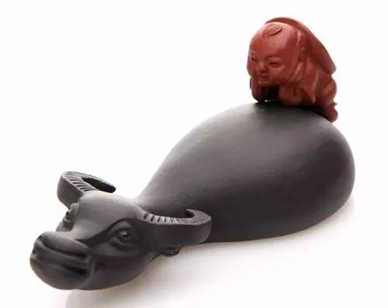
1、缚悉底篇
故事一开始先描述年轻比丘缚悉底随佛陀修炼故事。我们知道古印度有婆罗门、刹帝利、吠舍和首陀罗四个阶层，其实还有一个更低的阶层叫“不可接触者”，就是他不能与四个阶层的人接触，如触碰到了，则要受到责打。缚悉底就是这样一个“不可接触者”，他以看顾水牛维持弟妹四人的生活，在森林里遇到未证悟的悉达多，他将一把姑尸草送给悉达多作坐垫，二人结下法缘。于是佛陀开始说起自己的故事：
佛陀的父亲净饭王是迦毗罗卫国的国王，母亲是摩诃摩耶夫人，摩耶夫人在他诞生七天后就逝世了，他由他父亲的继妃，也是他的姨母乔达弥往后抚养长大，而著名的阿私陀大师听闻太子出生，进宫预言他将会成佛，而他等不到这一天，所以悲喜交加。悉达多七岁开始接受学业培养，包括吠陀和五明学艺，以及兵法和武术等。佛陀无疑是才智过人的，不仅熟读经卷，而且武艺出众。十六岁娶檀伽巴利大王之女耶输陀罗为妃，并生有一子名罗睺罗。他目睹人自有生以后，接踵而来的老、病、死的情景，联想到自己也摆脱不了同样的命运，从而产生了人生难脱苦难的烦恼，而当时婆罗门教的思想和行事，又不能使他在精神上获得解脱之道，终于舍弃王位，出家修行。
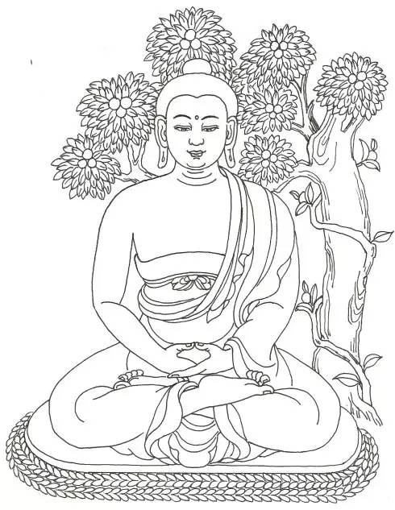
悉达多出家后，他先到跋伽仙人的苦行林，那里有很多修行者,他们以种种苦行折磨肉体,以求得精神的解脱。他很不满意这种做法，滞留一宿便离去。后南渡恒河，到摩揭陀国的首都王舍城，国王频婆沙罗会见了他，对他极为赏识。尔后，他寻访隐栖于王舍城附近山林的数论派信奉者阿罗逻·迦罗摩和郁罗迦·罗摩子，修习禅定，然而他们的教义，仍然不是真正的人生解脱之道。于是悉达多又来到伽阇山苦行林，在尼连禅河边静坐思维,实行苦行。经过6年，仍没有获得所期望的结果。他决定抛弃绝食和苦行。来到菩提伽耶一棵菩提树下，结跏趺坐，静思冥索，最后终于觉悟成道，时年35岁。
在介绍这段历史时，参与听讲的还有摩诃波阇波提（佛的姨母，乔答弥比丘尼）、马胜比丘等人，缚悉底说起佛陀证悟之后对村童的教导，及之后佛陀转法轮度五比丘，就此成立僧团。
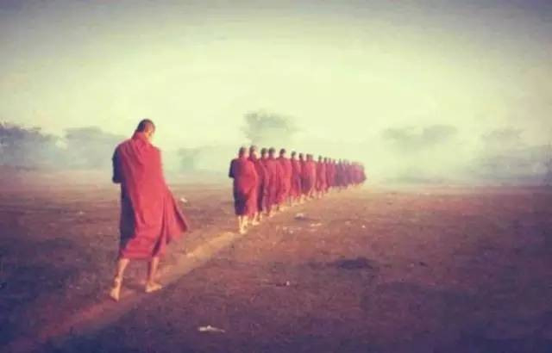
2、竹林篇
这部分主要概述佛陀证道后初期的传法经过与重要事迹，透过对不同对象的教化，来展现一生皆在弘化的佛陀。如为频婆娑罗王开示受持“五戒”与治国的关系，为孩子们讲述“鸡蛋花树，鱼、虾、蟹和苍鹭”故事，喻示他们要对万物慈悲，频婆娑罗王异常感动，并赠送竹林精舍。成道第四年，本是诡辩派的舍利弗和目犍连带领同门皈依佛教，二人在佛教的理论上进行了重大完善和发展。摩诃迦叶也在此时期皈依，佛陀入灭后他成为僧团的实际统领者。一位叫巴蒂耶的高官，曾经是北方数省的总督，竟毅然放弃官位，随他的几位好朋友一起当了比丘，而在他们当比丘的途中发生了一件特别有意思的事，他们因出家修行而决定把随身带的珠宝送给一个年轻的理发匠，但这个理发匠发现这些贵重财宝后悟到财宝只会给他带来危险与忧虑，然后也尾随他们一起出家了，他就是著名的优婆离，佛陀的十大弟子之一。
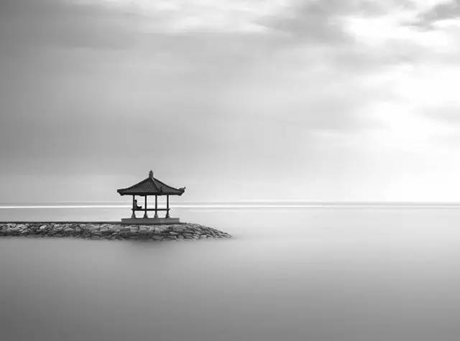
憍萨罗国富商善达多，在王舍城投宿期间皈依释迦，他想找一块地来修建佛陀的精舍，但该地的主人袛陀太子开玩笑说要让他在地上铺满金币方可答应，而善达多竟然一口承诺，可见，佛陀精妙思想对信众的影响力。此人对后来佛在憍萨罗国的传教起着重要作用。
佛陀的父王异常想念他已经在古印度国异常闻名的儿子，于是佛陀决定归国省亲，这在其祖国引起了轰动，因为其佛法精宏，佛陀的儿子罗睺罗、异母弟难陀、堂弟阿难、阿那律、提婆达多等后来均出家，加上后来出家的他的姨母乔达弥王后、他的妻子耶输陀罗、他的异母妹妹孙陀利难陀，佛陀家族共有9人出家修行，而阿难和罗睺罗也因修行出众而成为佛陀的10大弟子。
佛陀给他的妻子讲了一个过去世的故事，曾经一位叫弥伽的年轻人遇到了一位漂亮的女孩，他们俩在朝拜燃灯佛大师时受到了大师的祝福，弥伽会能修道直至开悟来拯救众生，而女子也会是弥伽今生及所有未来生的知己，她会帮助弥伽达到他修道的目标。这喻示着耶输陀罗和佛陀生生世世的故事。
佛陀接纳苏利陀贱民出家，也度杀人狂魔央掘摩罗，多苦多难者波多恰拉等人。释迦国和拘利国发生一些纠纷和骚乱，佛陀亦慈悲出来协调。他的非暴力、无阶级的理念在等级森严的古印度引起了争议，但也赢得了更多人的认同和拥戴。
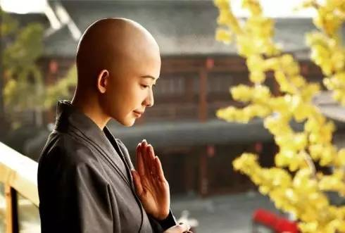
在僧团的发展上，佛陀接受他的姨母乔答弥等女性出家为比丘尼，订下“七灭诤法”（七项调停僧团内纠纷的和解议程）。因为须帝那的行为，促使佛陀制订最初的戒律。另外，还有一些僧团生活规矩的由来等等。佛陀也为僧众说十八界的观想与修学，并详细解释“空无自性”的真理。

3、狮子吼篇
这一篇记载了佛陀传法后期，直至涅槃后弟子初次结集法教的事迹。内容包括佛为僧众说《安般守意经》、《八大人觉经》、《梵网经》等。为在家弟子开示“受持八关斋戒”、“六方礼拜”等。
在维系僧团的和合，佛也针对“比丘厌身自杀”、“不害比丘受殴”（就是那位杀人狂魔央掘摩罗）等慈悲应机开示，也有一些僧团戒律，如规范比丘尼不能独行的缘由。最后佛陀晚年度众及在娑罗双树间入涅槃的情景，亦包括后来经典的结集召开，阿难的参与等，故事描写深刻感人。
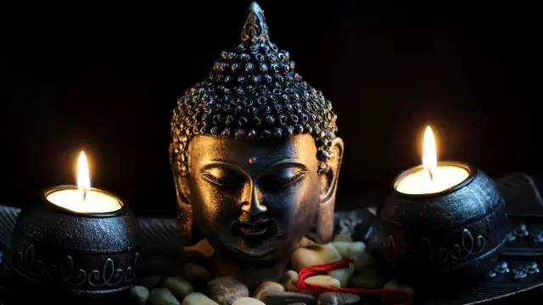
晚年的释迦牟尼颇为不顺，各种不幸事件接踵而来。
僧团分裂：佛陀事业末期，还是碰到了严重的内部纠纷。佛陀的堂弟提婆达多想取代佛陀位置而造成僧团分裂，他还蛊惑阿阇世王太子阴谋取代频婆娑罗王，甚至策划谋杀佛陀，致佛足血流如注。当然，提婆达多的结局也很悲惨，但佛陀还是决定原谅他。
恶意诋毁：佛学的精妙也吸引了众多婆罗门宗教领袖的投靠，这引起了婆罗门的不满，他们策划了诸多针对佛陀的阴谋，意图通过造谋杀案、情人怀孕案来诋毁佛陀的声誉，但终未得逞。
双贤入灭：被誉为“双贤弟子”的舍利弗与目犍连，在佛陀晚年游化各方，使佛法得以有序开展。然而这两人先于佛陀相继去世。舍利弗因病而死于故乡那罗陀村；目犍连在罗阅城遭外道袭击，伤重而死。不久后佛陀在一次说法时说：“舍利弗和目犍连入灭后，我觉得这样的集会，犹如虚空……”
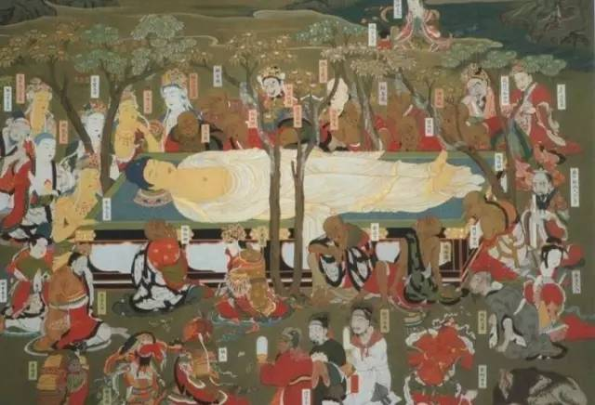
入灭前后：生命的最后一年，释迦牟尼在摩揭陀国的王舍城住了一段时间。从灵鹫山回故国迦毗罗卫，是最后的旅途。然而他在返回故乡的途中逝世了。正策划攻打拔耆国的阿阇世派大臣拜访佛陀，但他的攻打计划没有得到佛陀的支持。随后佛陀在法堂集会，讲述使僧伽发达的法则和“七觉支”。佛陀出发，途中几度为比丘说法，包括“四谛”、“戒定慧”、“佛法僧”几个主题。
纯陀的供养：佛陀到南末罗国的婆波城，该衬铁匠周那（纯陀）宴请佛陀，餐后佛陀腹痛痢血，病情严重加剧。稍息之后，佛陀在拘孙河（两个末罗国的分隔河）沐浴，然后又勉力前行，到北末罗国都城拘尸那迦，途中佛陀想到自己很可能即将入灭，周那恐怕会因此悔恨自责，他吩咐阿难前去安慰，布施入灭前最后一餐和成道前是同样的功德善行。
拘尸那入灭：渡过尼连禅河，到达拘尸那迦附近的娑罗树林。此是佛入灭之地，离迦毗罗卫还相当远。佛陀已疲惫不堪，命阿难在两棵娑罗树间铺好卧具，他躺下侧卧。佛陀说，他灭后法和戒律就是老师；若僧团愿意，“小小学处可以舍”。最后说：“诸行皆是坏灭法，应自精进不放逸，勤求出道。”佛陀在禅定中安详而逝。
佛入灭时身边大弟子只有阿那律和阿难在，遗体被移至郊外天冠寺。七天后大迦叶和僧众集合，与末罗居民以轮王礼荼毗。遗骨在集会堂安置七天，末罗人以歌舞香花表达恭敬。周围八国遣使，遗骨平分八份；徒卢那把瓶子带回供奉；迟到的孔雀族人见遗骨已被分完，便带走骨灰。所以共八座佛骨舍利塔、一座瓶塔、一座骨灰塔。
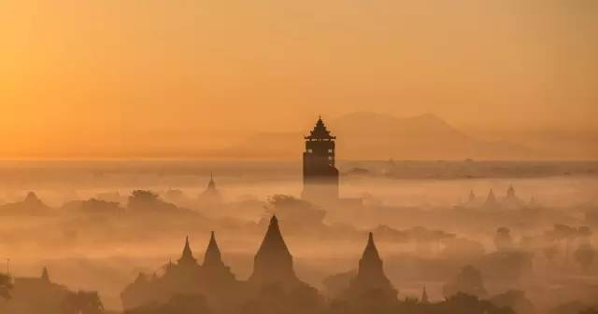
书的结尾又回到本故事启教因缘的主角缚悉底尊者，佛入灭时他在旁，也参与经典结集。虽然佛陀已入灭，但缚悉底尊者觉得佛陀仍存在于他的身与心。
二、佛陀说法开示录
也许作为一本佛陀的传记，更应该着力笔墨去描写佛陀精彩、慈悲的一生，毕竟有那么多故事可供选择、描写，但一行禅师显然意不在此，全书81篇的短文有近70篇在叙述修道弘法的故事，可见作者是注重以故事说法，来彰显佛陀的历史地位与价值。
本书俨然是佛陀一生说法的菁华版。文中将佛陀对儿童、贱民、商人、国王、君臣、王妃、在家弟子、出家弟子、外道等各种对象的说法因缘与教化的内容对答，描述相当清楚。集录了佛陀开示三皈依、五戒、八关斋戒、五蕴、四圣谛、十八界、十六胜行等佛教义理。还有不少当时的开示，后来被结集成经典，如《看顾水牛经》、《四念处经》、《八大人觉经》、《梵网经》等。所以，阅读本书会有种回到二千五百年前，亲身聆听佛陀说法的感染与智慧，因此，我们也将一些精妙之语摘录于下，供大家品读：
“我所教的并不是什么学说或哲理。它不是理论的推断或思考上的假想。它不像某些哲学理论，试图探讨宇宙的基本原素是地、水、火、风，或神，又或宇宙是有限、无限、短暂还是永恒。一切思想上对真理的揣测和推究，都像围着圆盆边爬行的蚂蚁永远都去不到任何地方。我所说教的，不是哲学，它是实证经验的结果。你是可以亲自从你自己的经验中证实的。我说所有一切都无常和无分别的自体。这些都是我亲证的。你们也同样可以。我说万物都是以其他的事物为条件而生起、住世和坏灭。没有任何的事物是从单一的本源而产生。我是亲证道这个真理的，你们也可以做得到。我的目的并不是要解释宇宙，而是要帮助带导其他人直接体验实相。文字语言不能解释实相。只有亲身的体验才可使我们看到实相的真面目。”

“我要清楚的道明，我所教的是体验实相的方法，而不是实相本身。这个道理正如指着月亮的手指，并非月亮。聪明的人会利用手指来使自己看到月亮。一个误认手指就是月亮的人，永远都看不见真正的月亮。我所教的只是修行的方法，不是应该对它执着或崇拜的。我所教的就像一只用来渡河的木筏。只有一个愚人才会到了彼岸，解脱之岸，还背着木筏到处走的。”
摩露伽子一直纠缠着问佛陀世界是不是永恒存在之类的问题，佛陀：“摩露伽子，你就像一个被毒箭射中的人。当家人替他延医诊治，希望医生把毒箭取出和给他解药时，他却叫医生先答一些问题。他要知道谁发射毒箭，那凶手的阶级职业和射他的原因。他便要知道凶手用的弓是那一类，又用的毒是什么材料配制的。摩露伽子，这个人必定到死去时还未能得到他想知道的答案。修行大道的人也是一样。我只会教一些可以对修行证道有帮助的东西。其他没用或不需要的，我都不会说教。”“摩露伽子，无论宇宙是有限或无限，有尽或永恒，你都要接受一个真理。那就是生命里存在着苦。而要消除痛苦，又必先要明了苦的成因。我所教的，都是能帮助你达到无着、平等、平和与解脱的。我坚拒讲说其他一切对证道没有帮助的。”
“佛陀是醒觉者。一个醒觉的人可以看到生命和宇宙的体性。因此，一个醒觉的人是不会被虚幻、恐惧、瞋怒和欲望所缠绕。一个醒觉的人是个自由的人，心里充满和平和喜悦，爱和谅解。
“我们每个人都有佛性。佛性就是觉醒和超越所有愚痴无明的本能。如果我们都修习察觉之道，我们的佛性便会一天比一天明亮起来。总有一日，我们也可以得到自由、平和与喜悦。我们必需在自己心内寻找我们佛性。佛陀就是第一件至宝。”
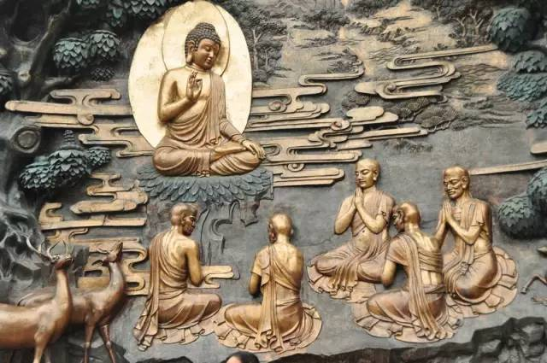
“除了生、老、病、死之苦，很多其他的痛苦，都是自找的。由于无明与妄见，人所说所作的，都往往会给自己和他人带来痛苦。瞋罣、愤怒、多疑、嫉妒和气恼都会产生痛苦。这全部都是由于缺乏觉察。你们自创的苦恼就像一间火宅，把你们困在内里，不能自拔。向神祗祷告是帮不了你们重获自由的。你们必需看清楚你们的内心和外境，以能拔除所有的妄见，因妄见才是痛苦的根源。找到了痛苦的根源，才能明白痛苦是什么。一旦明白了痛苦是什么，你才可以不为它所缠缚。”
“因为我们一直被困在自己的痛苦之中，我们便失去了对生命美好一面的感觉。当我们破了无明，那无限平和、喜悦、解放以至涅槃的境界便会显现。……找点时间去细望一缕清泉或一线晨光。你可经验到平和、喜悦和自在吗?如果你仍是被困于忧恼哀伤的牢狱之中，你便没可能经验到宇宙的奥妙美好，包括你自己的呼吸和身心。我所发现的消除忧悲苦恼之道，是需要去深深体会这些痛苦的真性。”
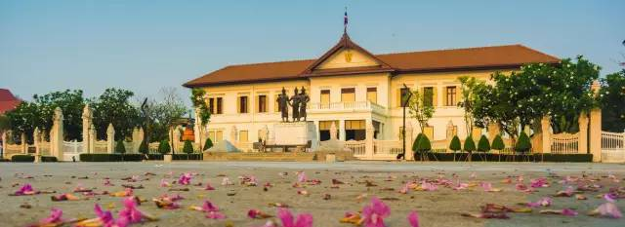
“世尊，昔日我为总督，生活在名利权势之中。我到那里都有四个士兵保护左右。我的宫中日夜有守卫巡逻。但我始终未有一刻觉得安全。我时刻都感到担忧和畏惧。现在却不同了。我可以自由在森林里坐卧，而全无一点恐惧。相反地，我只觉轻松平和，并感到前所未有的愉悦。师傅，过了比丘的生活，使我再不觉得有任何放不下的人和物。这给我带来无限的喜乐和满足。我现在就像森林里自由奔放的一只鹿。昨晚在禅坐时，这种体悟使我高呼‘啊，喜乐!啊，喜乐！’”
一个名叫婆私吒的富有农夫看见佛陀率领僧团经过，他用鄙视的语气说道：“我们是农夫。我们犁田、播种、施肥、栽植和收割农作物以能有食物作粮。你们什么也不做，却仍然有食物可吃。” 佛陀应道：“啊，但我们其实有这样做的。我们犁田、播种、施肥、栽种和收成。” “那你们的犁在那儿？水牛和种子何在？你们又有什么的收成？” 佛陀答道：“我们把信念的种子播在至诚的心田上。我们的犁是细心专注，而我们的水牛就是精进的修行。我们的收成则是爱心和了解。大人，没有信念、了解和爱心，生命里便只有痛苦。” 婆私吒发觉自己不期然地被佛陀的说话所感动。
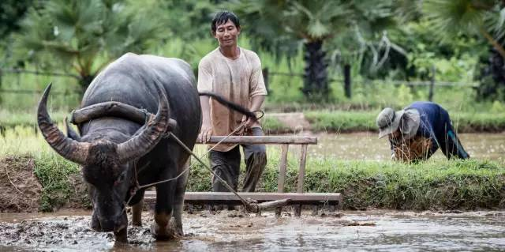
“信众们，一般人很容易堕入四种陷阱。第一种是对感官之欲的执取不舍。第二种是对狭见的执着。第三种是对正法的怀疑。第四种是有‘我’之妄见。觉悟之道帮助我们不堕入这些陷阱。”
“爱有很多种。我们先要细心认识每一种的爱。生命里很需要有爱的存在，但并非那种基于色欲、情欲、执迷、有分别心和偏见的爱。陛下，有另一种爱，是生命里极之需要的。这种爱包含着慈爱和悲悯心，或叫大慈和大悲。一般人所说的爱，只限于父母子女、夫妇、家属、宗亲和国民的互爱。这种爱的性质都是依着‘我’和‘我的’的观念而产生，因而是仍然纠缠于执著和分别心之内。人人都只想爱他们的父母、配偶、子女、孙儿、亲属和国民。就是因为被困于执著之中，他们往往在没有事故发生的时候，已经开始忧虑意外降临在心爱的人身上。当意外真的发生时，他们便会大受打击，伤痛至极。至于有分别心的爱，则会产生偏见。人们对于他们圈子之外的人可以变得毫不关心甚或歧视排斥。执著与分别心都是导致自己和他人受苦的根源。陛下，所有人真正渴望着的爱，是慈爱和悲心。大慈或慈爱，是替别人带来欢乐的心量。大悲或悲心，则是替别人解除苦难的胸怀。大慈和大悲都是不求回报的。慈爱和悲心亦不限于对自己的父母、配偶、子女、家属、宗亲和国民。这种爱是遍及所有人和众生的。在大慈和大悲里，没有丝毫的分别、‘我的’或‘非我的’的成分。正是因为没有分别，因此也就没有执著。大慈和大悲只会导致快乐和减轻痛苦。它们并不会带来忧伤苦恼。没有这种爱，生命便真如你说的，没有意义了。有了慈爱和悲心，生命必会充满平和、喜悦和满足。”
结语
佛陀一生弘法的记载，并无一部完整的著作，遍散于佛教各经论中。所以，要写出一部佛陀一生完整的行谊，是极为困难的事，必须要遍读佛教经典，力求真实，处处有据。撰者宣称本书取材自梵、巴、汉佛典资料，阅读之余，确实发现有不少故事在北传的佛传中鲜少提到。我们希望未来有更多取材自各原典语言的佛传资料，以建构一部融合梵、巴、藏、汉完整的佛陀传记。
本书藉由缚悉底牧童与佛陀的因缘际会开始，继而循序铺陈佛陀一生的重要事迹与教化。从历史、信仰、文化传播等面向，述说佛陀从出生至涅槃八十多年的人生故事。作者对佛陀的挚爱溢满笔端，在书的第317页，由一行禅师加上去了一句话，是黑体字部分，这句话是：“读者，请你把书本放下，细意呼吸数分钟之后，再继续阅读。”这仿佛带读者进入了那个场景，心灵异常震撼。

